Documentos de : _________________________

MAPAS DEL CONTINENTE AMERICANO Y DE ÁFRICA

Dibuja con dos colores distintos los trayectos migratorios evocados en los documentos.

Leyenda

La caminata hondureña Los migrantes africanos del oeste

Los Caminantes venezolanos Los migrantes africanos del este
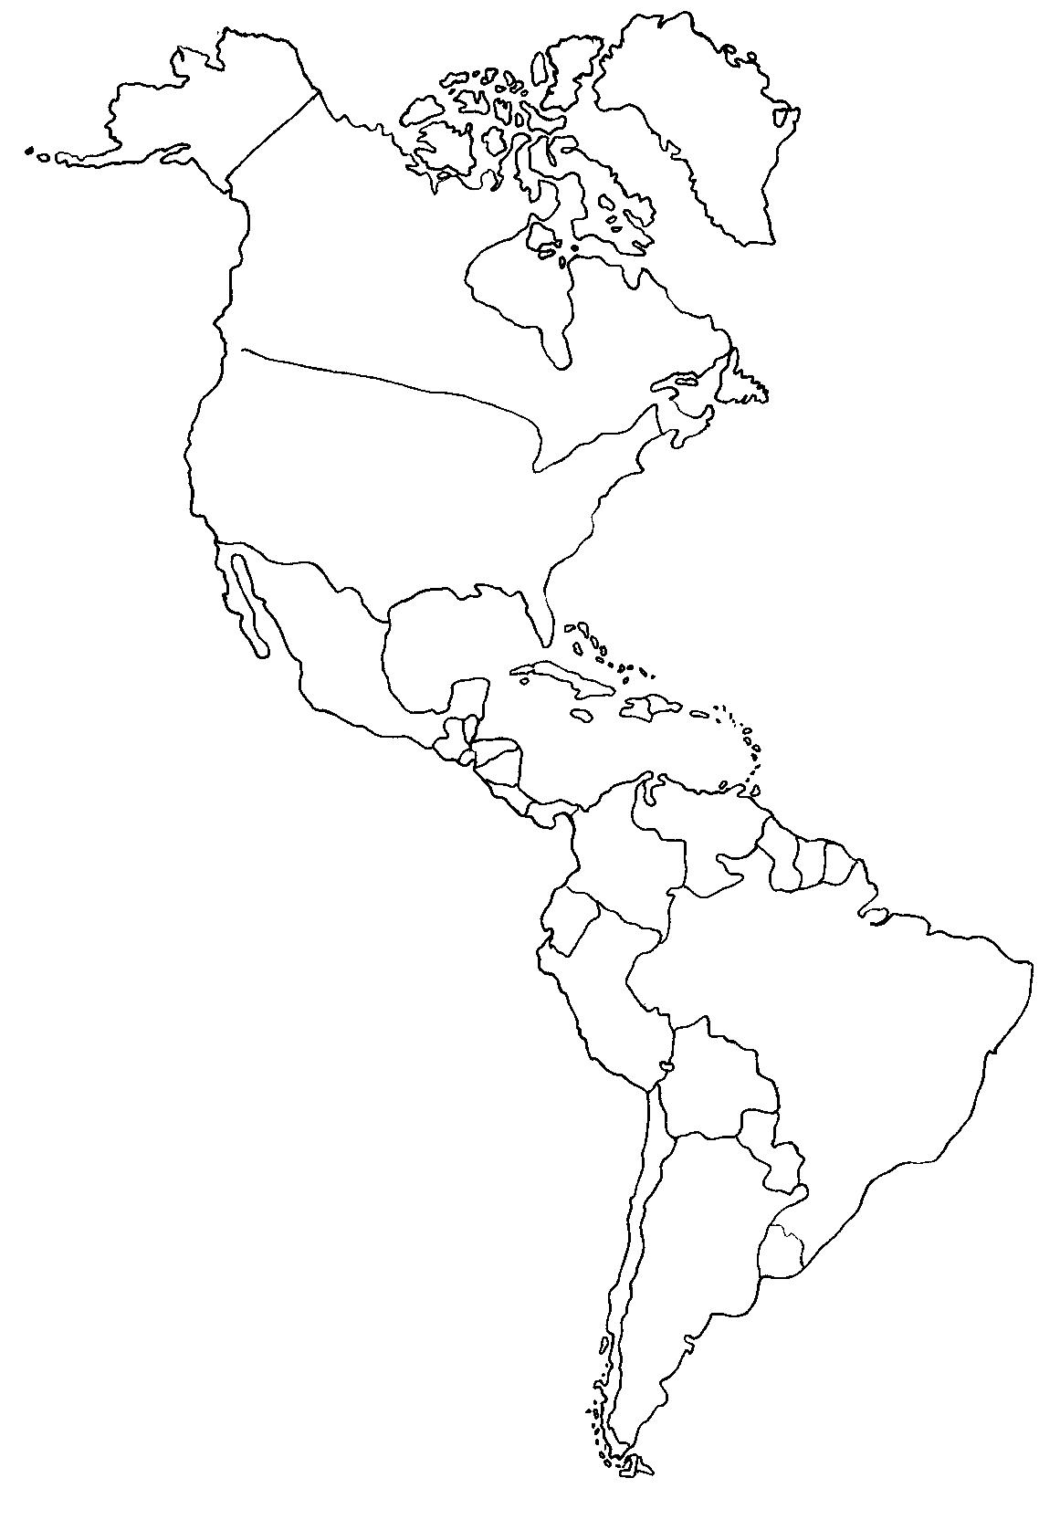

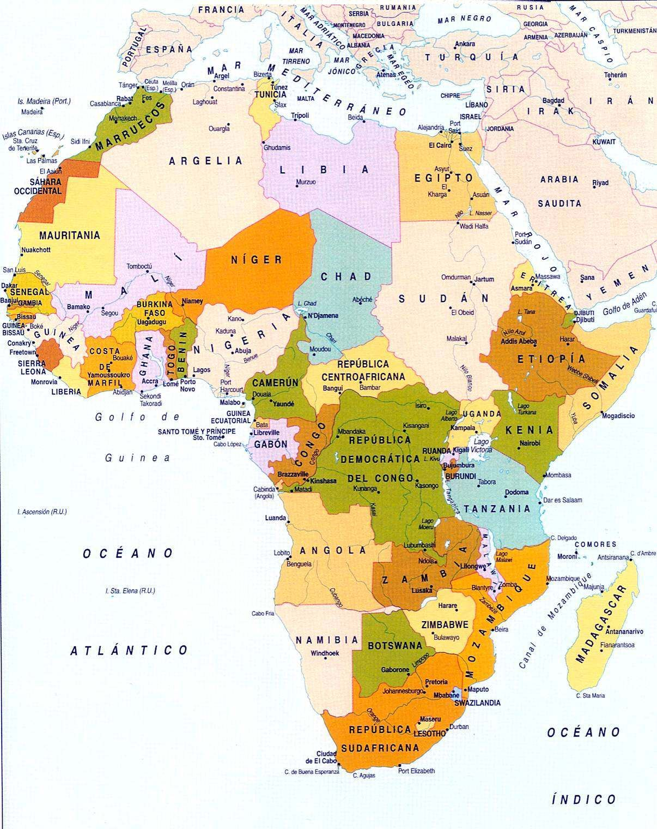

VENEZUELA


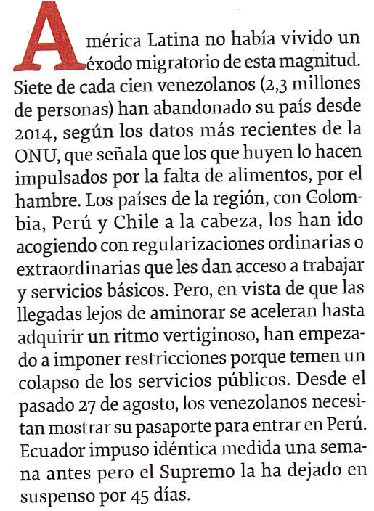
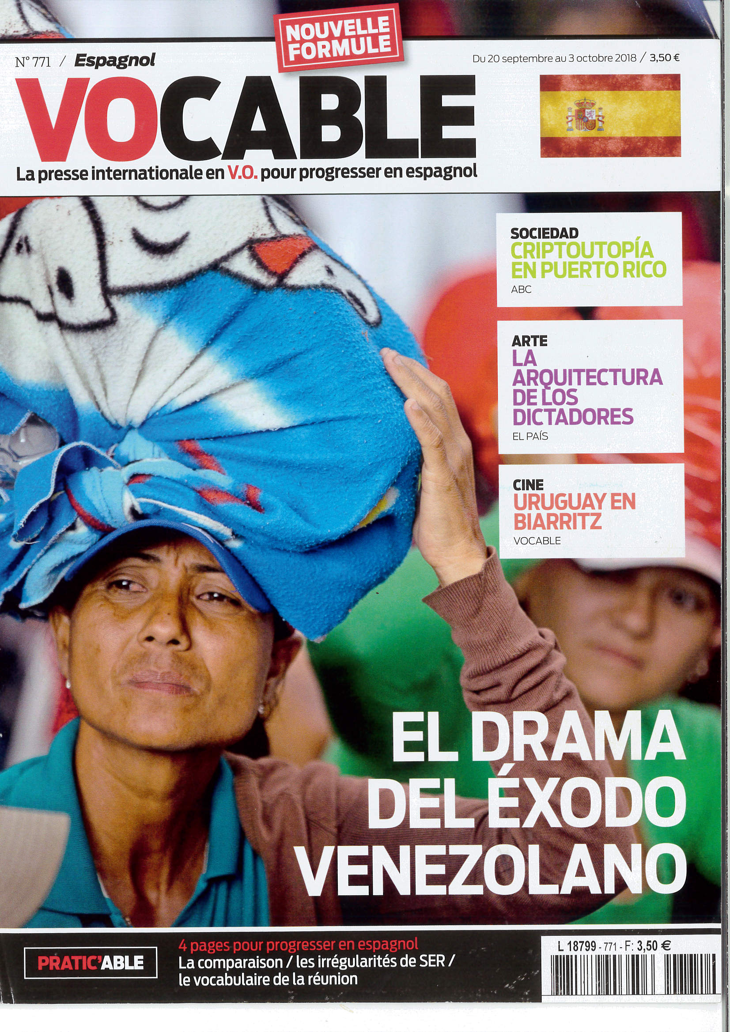
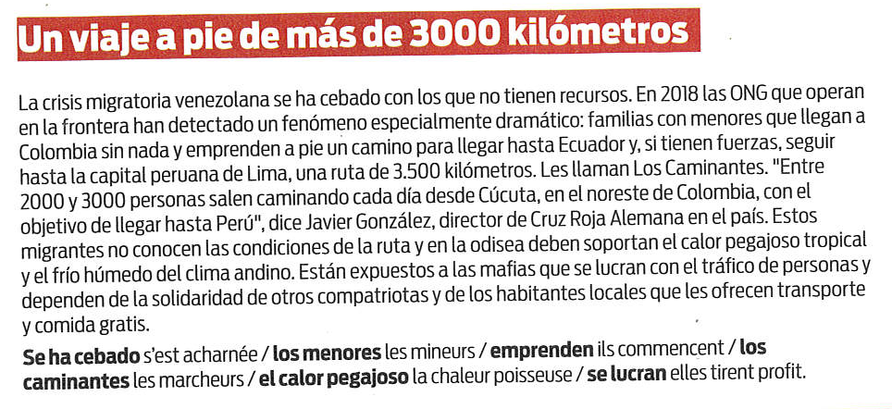

El País, Naiara Galarraga Gortázar, en Vocable, du 20/09 au 03/10/2018
VENEZUELA

I - Comprensión escrita :

1) El primer artículo de prensa : « Forzados a huir »
- ¿ De qué trata ? : _____________________________________________
- ¿Por qué es un fenómeno dramático ?
___________________________________________________________
- ¿Por qué motivo está impulsado el fenómeno ?
___________________________________________________________
- ¿Cuál ha sido la primera consecuencia en América latina ?
___________________________________________________________
- Pero ¿qué ha pasado con la aceleración del fenómeno ?
___________________________________________________________

2) El segundo artículo : « Un viaje a pie »
- ¿ De qué trata ? : ___________________________________________
- ¿Por qué es un fenómeno dramático ?
___________________________________________________________
- ¿ Cómo se llaman las personas que emprenden la ruta ?
___________________________________________________________
- ¿Por qué es peligrosa la ruta ?
- ___________
- ___________
- ___________
- ___________

3) Campos léxicos de
- el país y el gentilicio :
- el desplazamiento (verbos) :
- la migración :
- los motivos de migración :
- las condiciones extremas :

II Expresión escrita y oral : explica la situación que conoce Venezuela en la actualidad, las motivaciones y los frenos de los migrantes.

HONDURAS
El cartel :
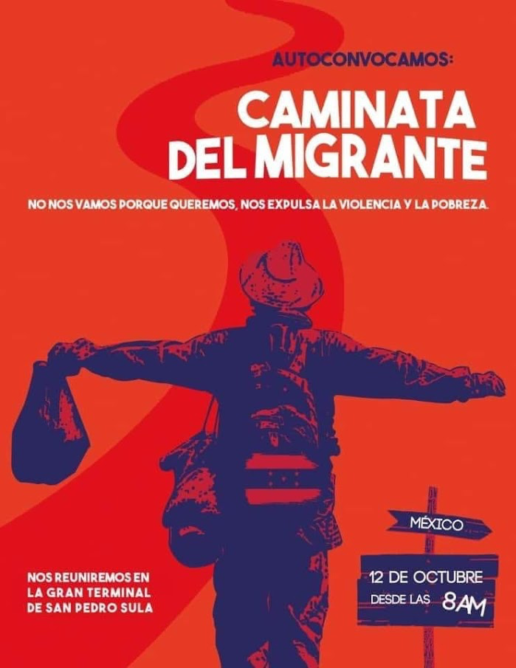

La fotografía : Miles de hondureños
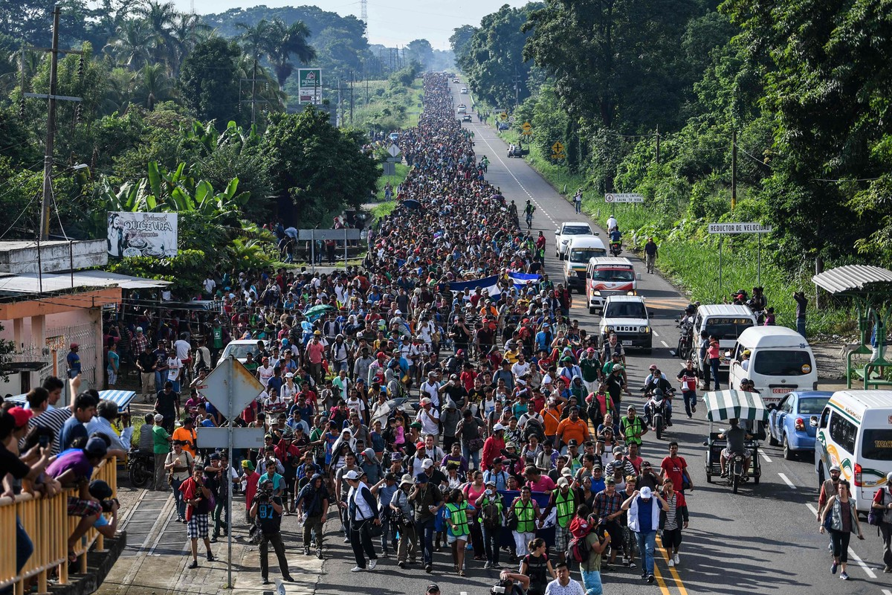

https://www.clarin.com/mundo/

Sacado de la cuenta Facebook de Bartolo Fuentes, periodista y político hondureño. San Pedro Sula (Honduras)

El reportaje :
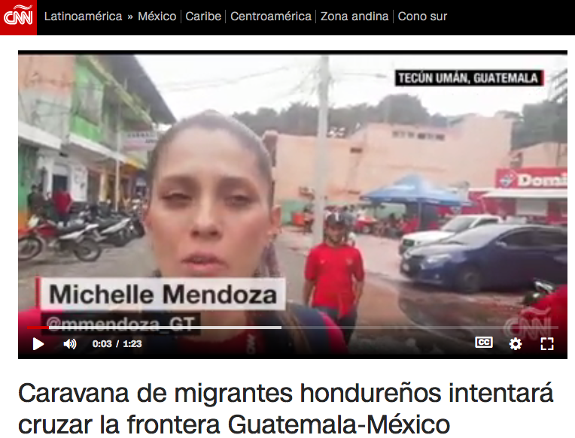
Este ha sido un trayecto bastante largo para miles de _______________ quienes _______________ atrás a su familia, su comunidad, du país. Durante los últimos días, atravesaron más de 400 kilómetros para _____________ a esta ciudad de Tecún Umán en San Marcos (Guatemala), enfrentándose a __________, ____________, ____________, calor, pero sobre todo, con la _____________ de llegar a un país que no conocen.

Ahora es el turno de México. Estos migrantes hondureños tocarán la puerta del país vecino para poder atravesarlo en los próximos días, pese a que la administración de Donald Trump ha emitido amenazas a los tres países, Guatemala, El Salvador y Honduras si estos migrantes no se detienen.
En pocas horas, ellos atravesarán este lugar, hasta llegar a la aduana de Guatemala con México. Y es allí donde todos estos hondureños enfrentarán un nuevo _____________ dejando atrás a una Guatemala que recibió a estas miles de personas brindando alimentos, agua. Ahora es el turno de los mexicanos.

Para CNN, Michelle Mendoza, San Marcos, Guatemala, 19 de octubre, 2018.
https://cnnespanol.cnn.com/video/guatemala-tecun-uman-migrantes-hondurenos-incertidumbre-obstaculo-llegada-mexico-destino-estados-unidos-lkl-michelle-mendoza/
HONDURAS

I Comprensión escrita y oral :

1) El primer documento :
- ¿Qué es? :__________________________________________________
- ¿Cuál es su objetivo ? :_________________________________________
___________________________________________________________
- ¿Qué fecha aparece ? Por qué es importante ?
___________________________________________________________

2) ¿Qué información da la fotografía ?
___________________________________________________________

3) El tercer documento :
- Escucha y completa el reportaje.
- ¿ Dónde está la periodista ? ¿Para hablar de qué ?
___________________________________________________________
- ¿Cómo reaccionaron los guatemaltecos con la presencia hondureña ?
___________________________________________________________
- ¿ Por qué es interesante tener la fecha del reportaje ?
___________________________________________________________

4) Campos léxicos de
- el desplazamiento (verbos): de la migración :

- las condiciones extremas :

II Expresión escrita y oral : explica la situación que conoce Venezuela en la actualidad, las motivaciones y los frenos de los migrantes.

ÁFRICA

I Comprensión oral : Reportaje publicado el 18 julio de 2018
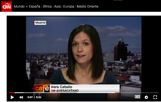


Por Vera Cataño, CNN español,
https://cnnespanol.cnn.com/video/europa-inmigracion-ilegal-mediterraneo-espana-cafe-live-vera-catano/

1. ¿Qué tema presenta la periodista ?
_________________________________________________________________
2. ¿Cómo llegan los migrantes a Europa ?
_________________________________________________________________
3. ¿Qué mar han cruzado ?
_________________________________________________________________
4. ¿ Es un fenómeno : aislado (isolé)  dominado (maîtrisé) exponencial (exponentiel) ? Justifica a partir de una expresión del artículo :
« ______________________________________________________________ »
5. Vídeo : completa la frase que comienza a 1’16
« La ruta _____________, en este caso, resulta más ___________________, la que tiene que ver con Libia, la que conecta Libia e Italia, es más ___________________, que la ruta ____________ que conecta, en este caso, a Marruecos y a Argelia con España. »

Campos léxicos de
- el país y el gentilicio :
- el desplazamiento (verbos) :
- la migración :
- los motivos de migración :
- las condiciones extremas :

II Expresión escrita y oral : explica la situación que conoce Europa en la actualidad, las motivaciones y los frenos de los migrantes.

BASE GRAMATICAL
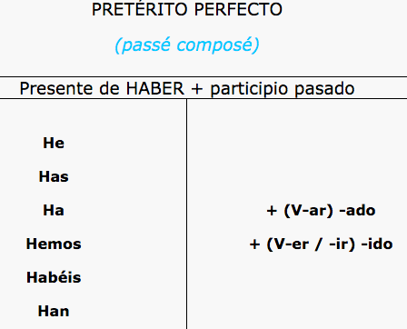
VALOR :
ALGUNOS IRREGULARES :

Los venezolanos ___________________ (decidir) dejar su país ayer. Ellos _________ (irse). Mi amigo ________________ (exiliarse) a causa de la pobreza. Hoy ___________ (llegar) a Colombia. Los migrantes _______________ (pararse) en un país desconocido.

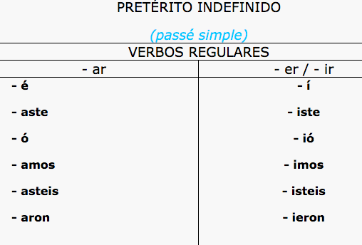
VALOR :
ALGUNOS IRREGULARES :
ir : ser :

Los venezolanos ___________________ (decidir) dejar su país el año pasado. Ellos _________ (irse) y ________________ un mes después. Mi amigo ________________ (exiliarse) a causa de la pobreza. Los migrantes _______________ (pararse) en un país desconocido.

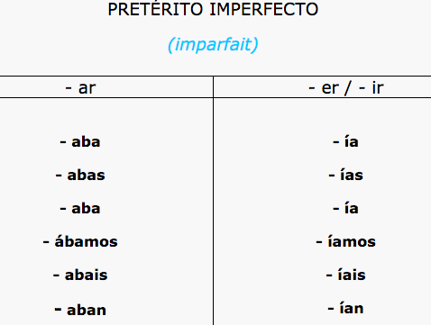
VALOR :

ALGUNOS IRREGULARES :
ser :
era
eras
era
éramos
erais
eran
En su país de origen, los emigrantes ____________ (conocer) la pobreza y no _________ (poder) vivir correctamente. Ellos no _______________ (ganar) suficiente dinero. ________ (ser) pobres.
RESERVA LEXICAL
- Organizar sus ideas :
Al principio, primero, segundo, después, a continuación, al final

- Expresar una emoción : « Darle - miedo - a uno »
alegría - tristeza
gracia - nostalgia
esperanza - fastidio
Ejemplos :
A mí, me da igual la política
A él, le dan fastidio las injusticias.
ilusión – desilusión
sorpresa – alivio
igual

- Realiza tu mapa mental de las magraciones a partir de los documentos
- el país y el gentilicio (ejemplo : Fracia - francés)
- el desplazamiento (verbos)
- la migración
- los motivos de migración
Migrar
- las condiciones extremas

